***5. Filtres FIR***

[resum del llibre: J. H. McClellan, R. W. Schafer i M. A. Yoder. *Signal Processing First*. Prentice Hall, 2003.]

En aquest tema comencem a emfatitzar els sistemes o filtres. Introduïm els filtres de resposta impulsional finita.

***5.1 Sistemes temporals discrets***

Un sistema temporal discret és un procés computacional per a transformar una seqüència anomenada senyal d’entrada en una altre seqüència anomenada senyal de sortida.



Figura 5.1: *Diagrama de blocs d’un sistema temporal discret.*

En general representem l’operació d’un sistema amb la notació

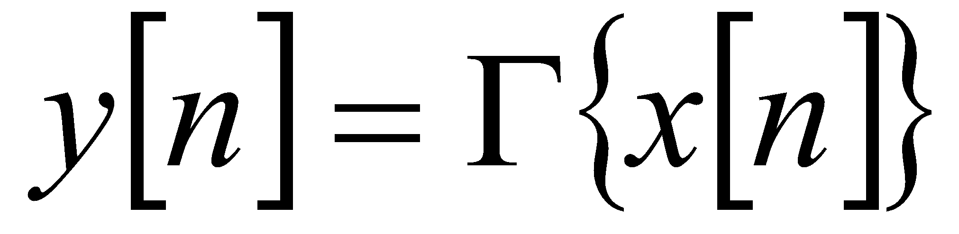

Un exemple d’un sistema podria ser

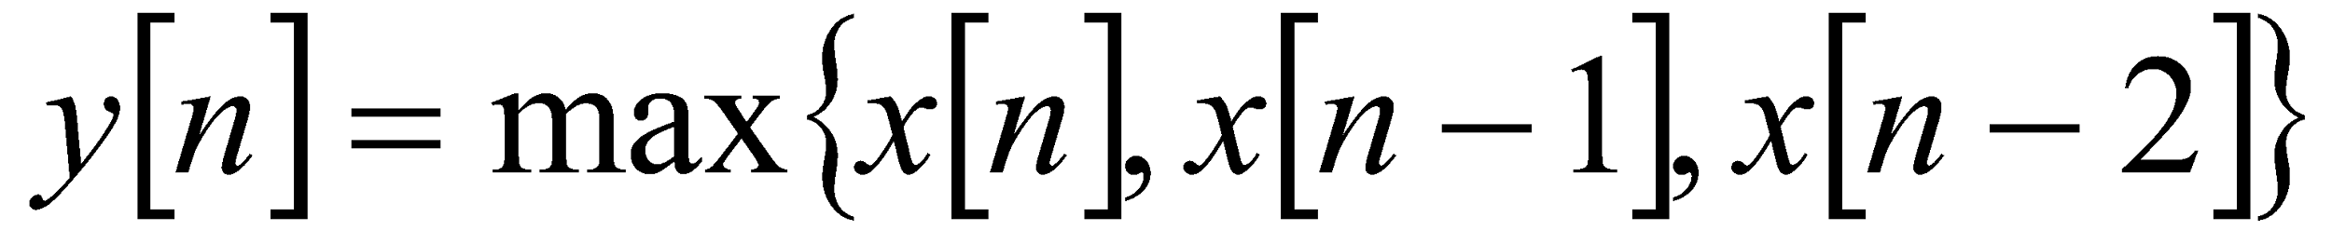

***5.2 Filtre de mitjana mòbil***

Una transformació simple, però útil, d’un senyal discret és calcular la mitjana mòbil de dos o més nombres consecutius de la seqüència, generant una nova seqüència de les mitjanes. El filtre FIR (Resposta Impulsional Finita) és una generalització de la idea de la mitjana mòbil. Calcular la mitjana és normalment útil quan les dades fluctuen i han de ser suavitzades abans de ser interpretades. Un exemple podria ser la variació de la Bolsa.

Per exemple considerem la mitjana de tres punts consecutius de la funció triangular mostrada a la Figura 5.2.

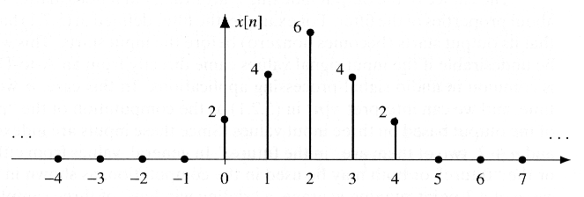

Figura 5.2: *Senyal d’entrada de longitud finita, x[n].*

El càlcul el farem de la forma següent:

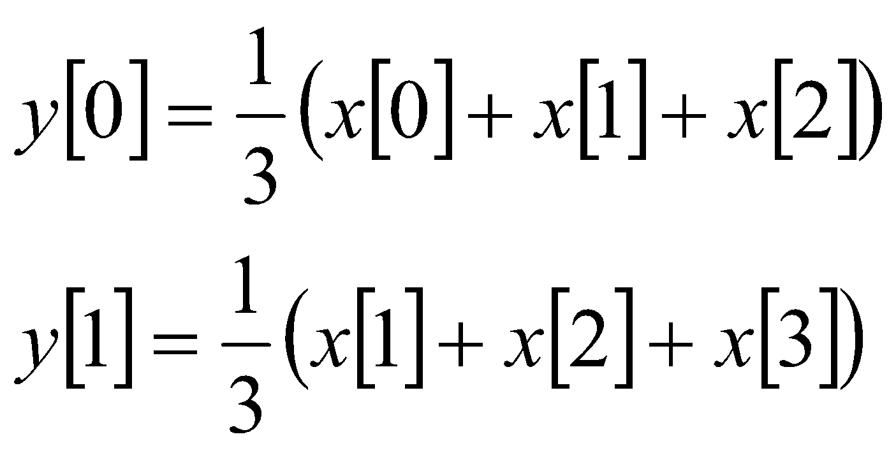

que es generalitza a

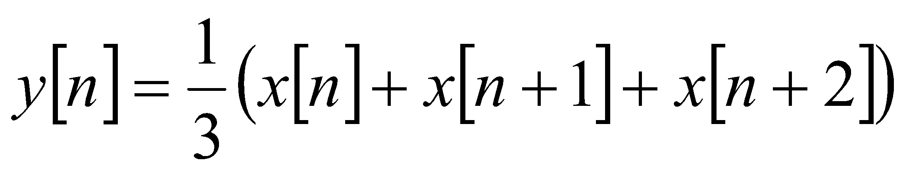

Aquesta equació s’anomena equació de diferències. Es una descripció complerta del sistema FIR ja que podem calcular la sortida sencera per a tots els valors d’índexs 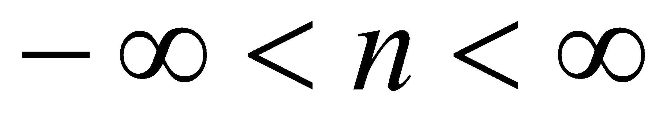. Per l’entrada de la Figura 5.2 el resultat és:

| n | n<-2 | -2 | -1 | 0 | 1 | 2 | 3 | 4 | 5 | n>5 |
| --- | --- | --- | --- | --- | --- | --- | --- | --- | --- | --- |
| x[n] | 0 | 0 | 0 | 2 | 4 | 6 | 4 | 2 | 0 | 0 |
| y[n] | 0 | 2/3 | 2 | 4 | 14/3 | 4 | 2 | 2/3 | 0 | 0 |

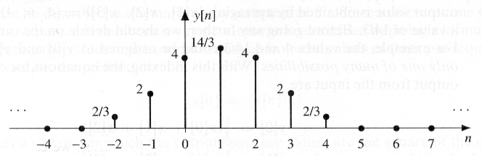

Figura 5.3: *Sortida de la mitjana mòbil, y[n].*

Un filtre que utilitza valors del present i del passat s’anomena *causal*, que vol dir que la causa no precedeix a l’efecte corresponent. Per tant, un filtre que utilitza valors futurs s’anomena *no-causal*. Els sistemes no-causals no poden ser implementats en aplicacions a temps real ja que l’entrada encara no està disponible quan la sortida ha de ser calculada.

Una filtre de mitjana mòbil causal podria ser:

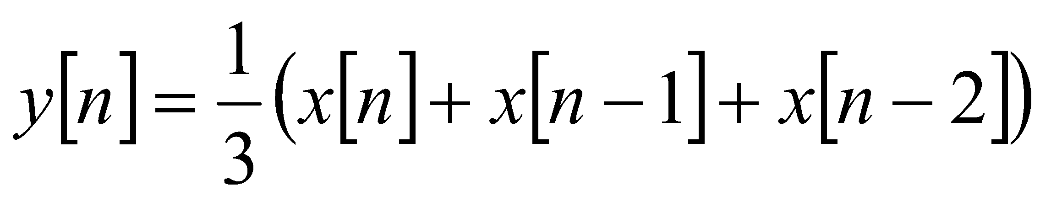

***5.3 Filtre FIR general***

L’exemple del filtre causal anterior es pot generalitzar a

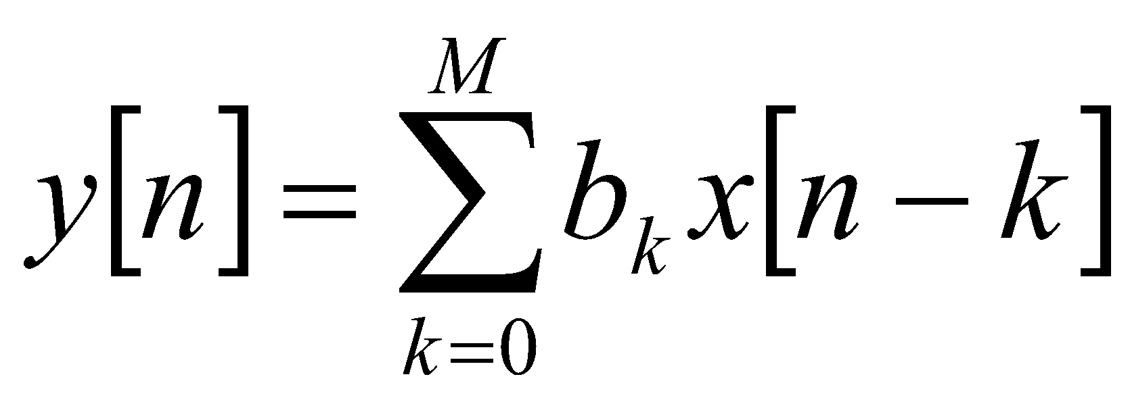

El paràmetre M és l’ordre del filtre FIR. El nombre de coeficients del filtre també s’anomena la longitud del filtre (L). La longitud és un nombre més gran que l’ordre, és a dir L = M + 1.

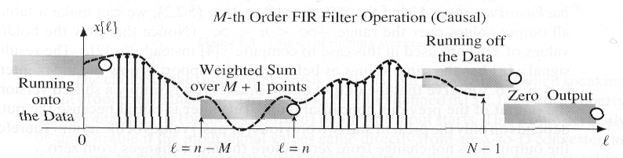

Figura 5.5: *Operació d’un filtre FIR d’ordre M mostrant diferents posicions de la finestra .*

***5.3.1 Una il·lustració de filtratge FIR***

Considerem un senyal

*x[n] =* 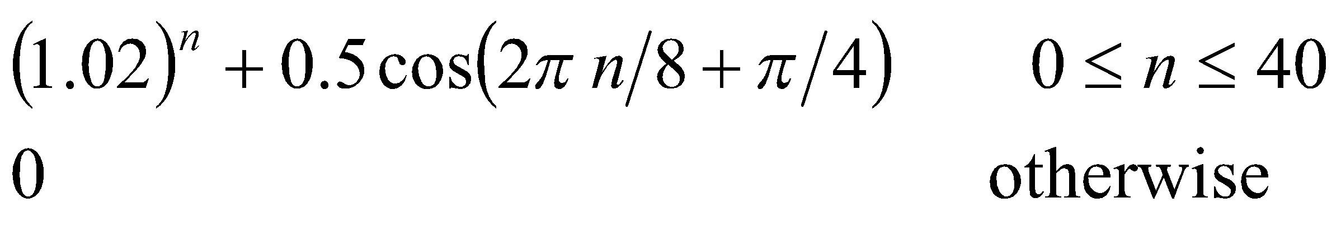

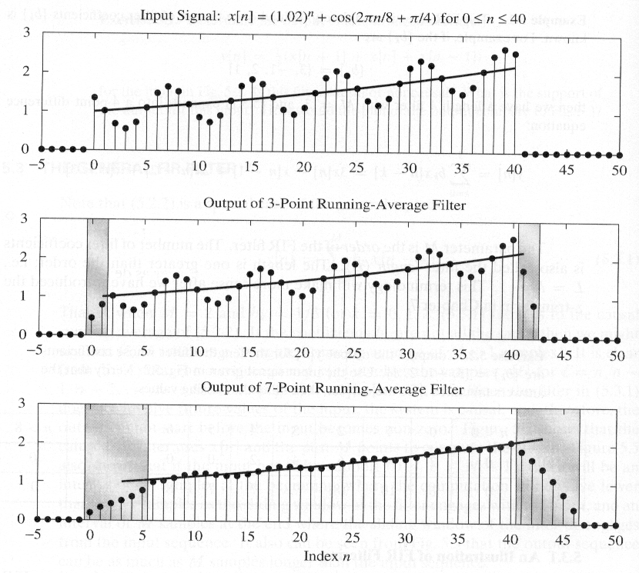

Figura 5.6: *Il·lustració d’un filtre de mitjana mòbil.*

Considerem al senyal sinusoïdal com un soroll que volem extreure del component exponencial. Si *x[n]* és l’entrada d’un filtre de mitjana mòbil, causal i d’ordre 2,

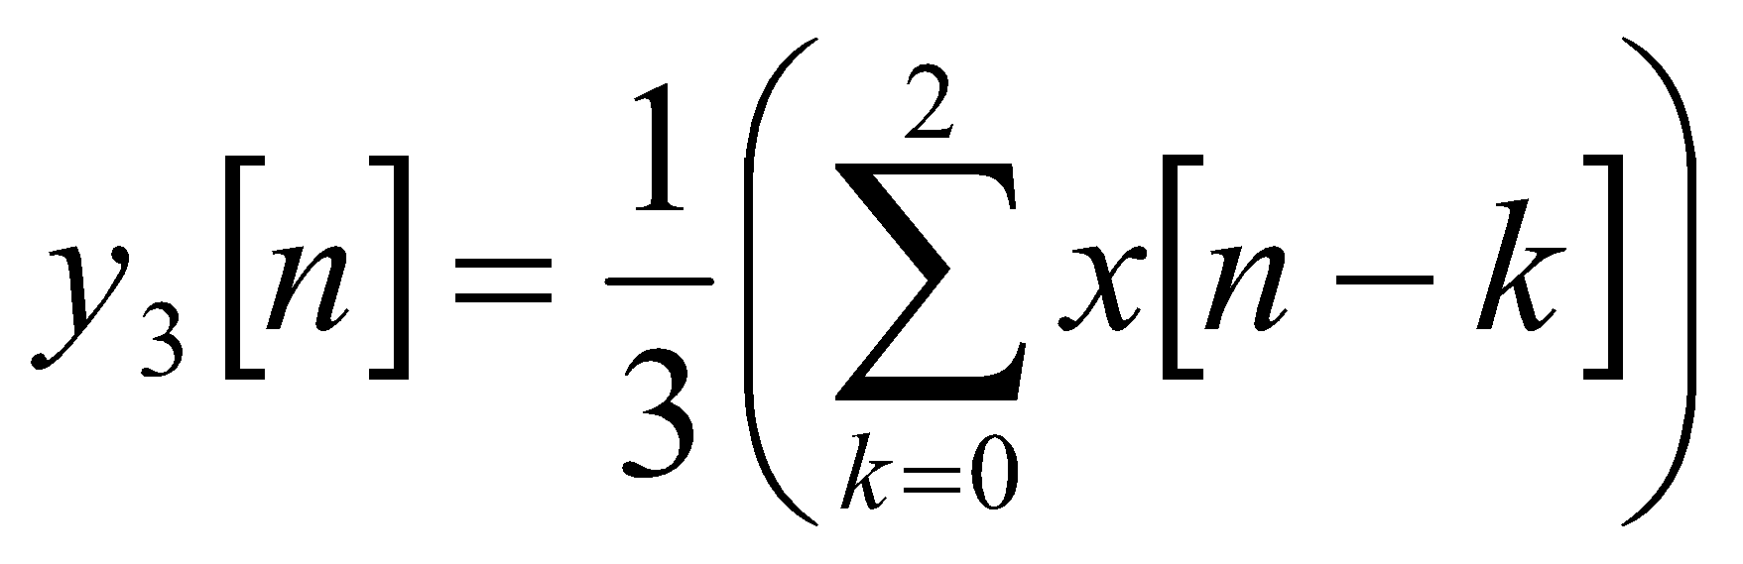

El resultat es mostra en el segon gràfic de la Figura 5.6. Es pot observar que aquest filtre ha extret una part del senyal sinusoïdal, però no hem recuperat el senyal original. Si fem la mitjana al llarg d’un nombre de mostres més gran obtindrem millor resultat. Si l’ordre del filtre és 6

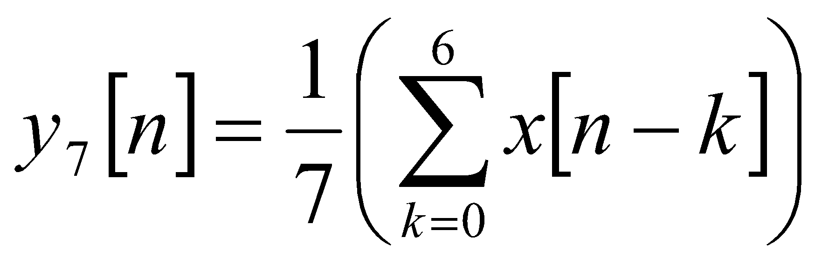

El resultat es mostra en el tercer gràfic de la Figura 5.6. En aquest cas hem millorat l’efecte.

***5.3.2 La Resposta Impulsional Unitària***

En aquesta secció veurem tres noves idees: la seqüència impulsional unitària, la resposta impulsional unitària, i la suma de convolució. Mostrarem que la resposta impulsional caracteritza d’una forma complerta a un filtre i el perquè la suma de convolució dona una fórmula per calcular la sortida d’una entrada quan la resposta impulsional es coneix.

*5.3.2.1 Seqüència Impulsional Unitària*

Aquesta seqüència és segurament la més simple ja que sols té un valor diferent a zero quan *n = 0*. La notació matemàtica és la de la funció delta de Kronecker 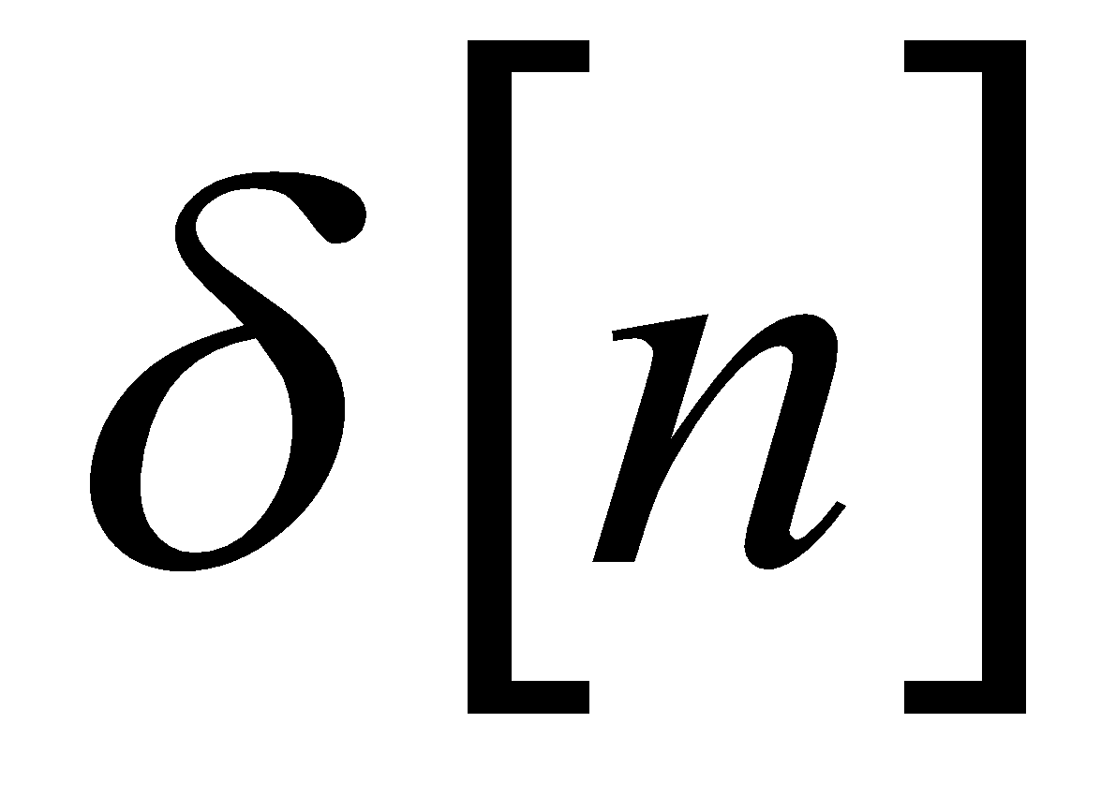, on

 = 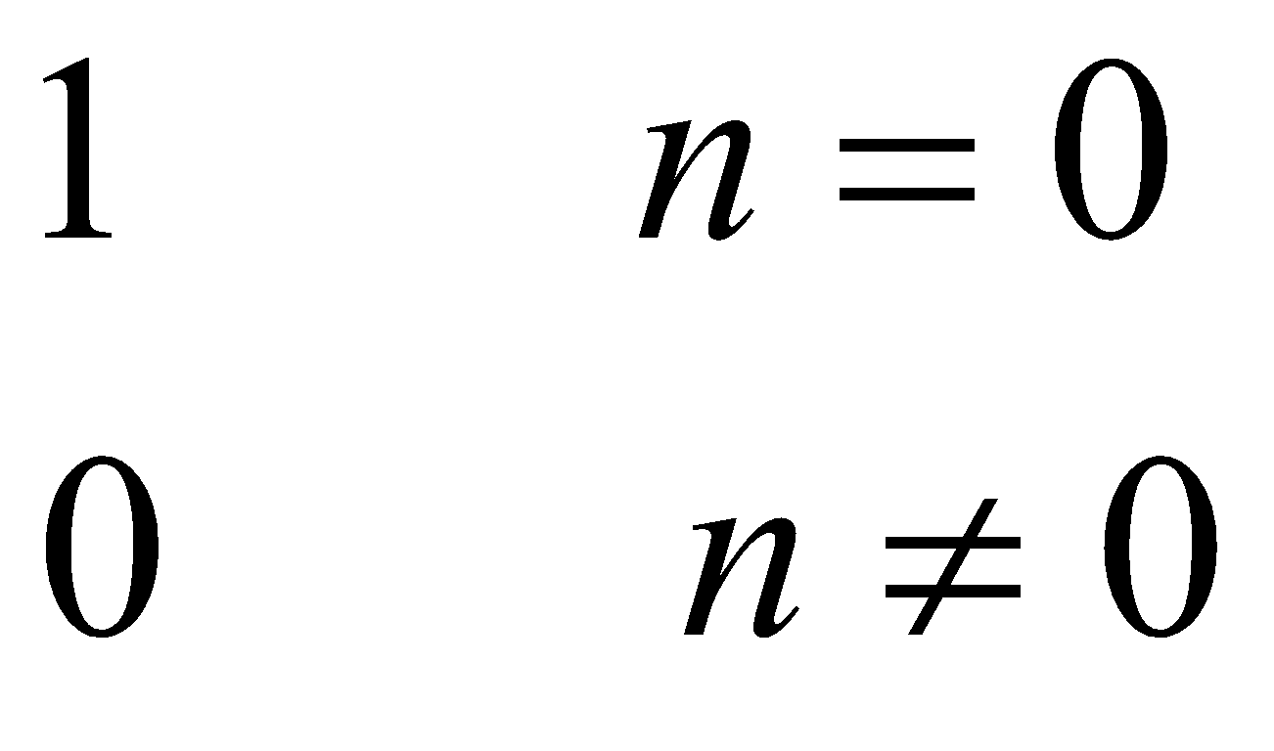

Un impuls desplaçat com 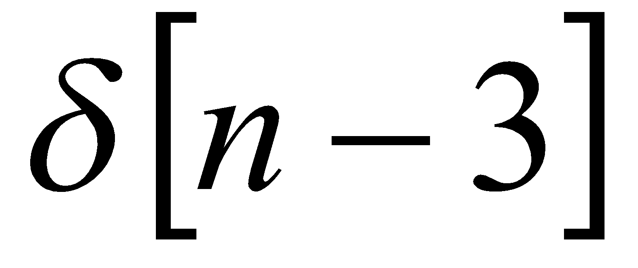 és diferent de zero quan el seu argument és zero, és a dir *n – 3 = 0*, o *n = 3*.

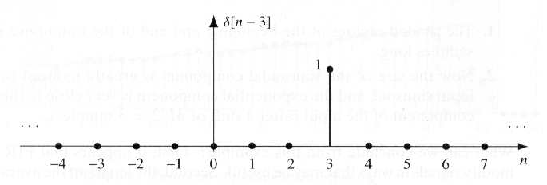

Figura 5.7: *Seqüència Impulsional desplaçada, .*

Una seqüència qualsevol es pot expressar amb sumes escalades d’impulsos, per exemple la seqüència de la Figura 5.2 es pot expressar com



i per tant qualsevol senyal es pot expressar amb

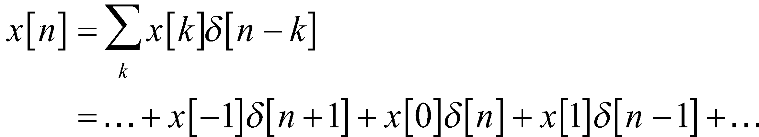

*5.3.2.2 Resposta Impulsional Unitària*

Quan l’entrada a un filtre FIR és una seqüència impulsional unitària 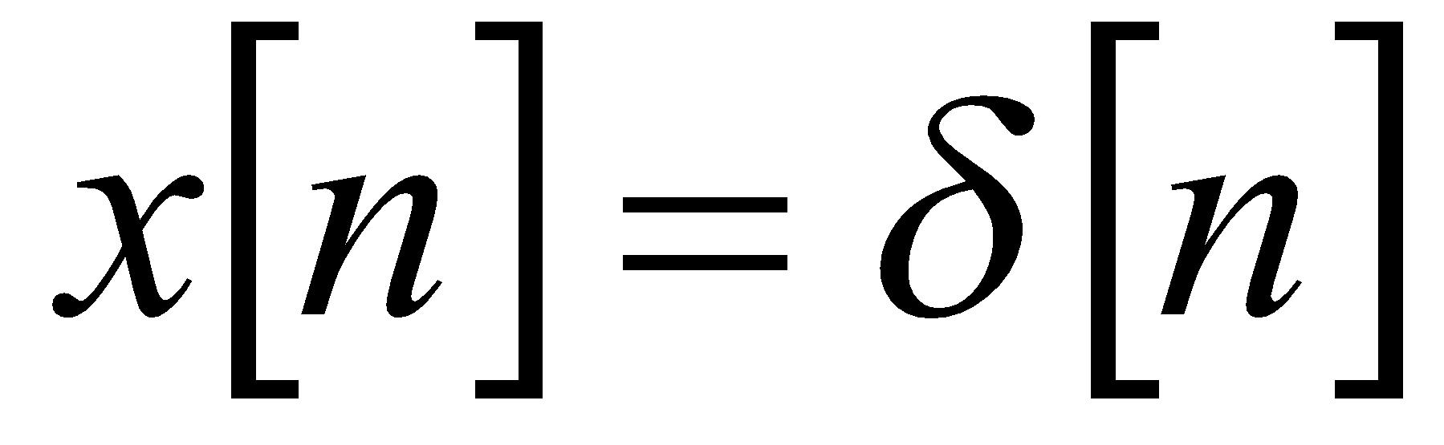, la sortida, per definició, és una resposta impulsional unitària, expressada per 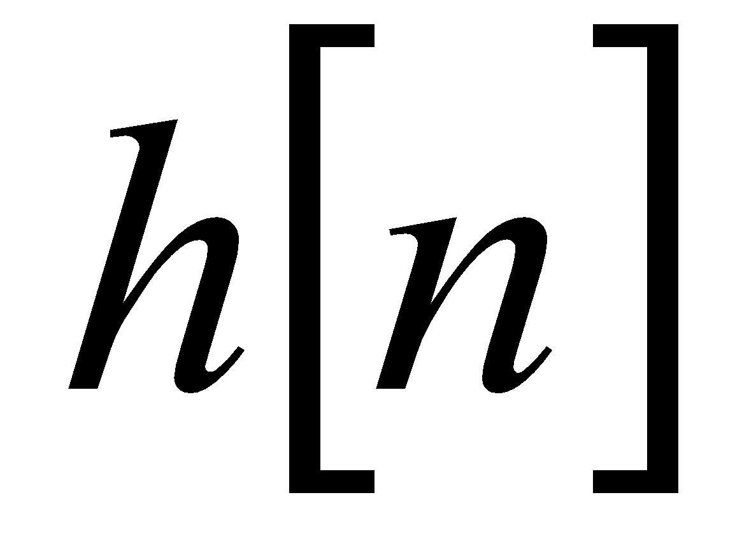 (generalment escurçarem aquest terme i parlarem de resposta impulsional per referir-nos a h[n]).

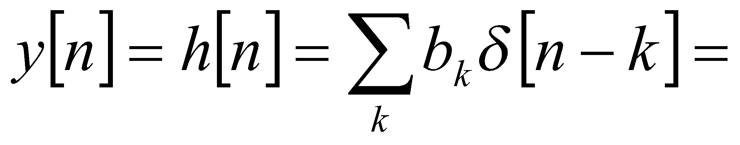 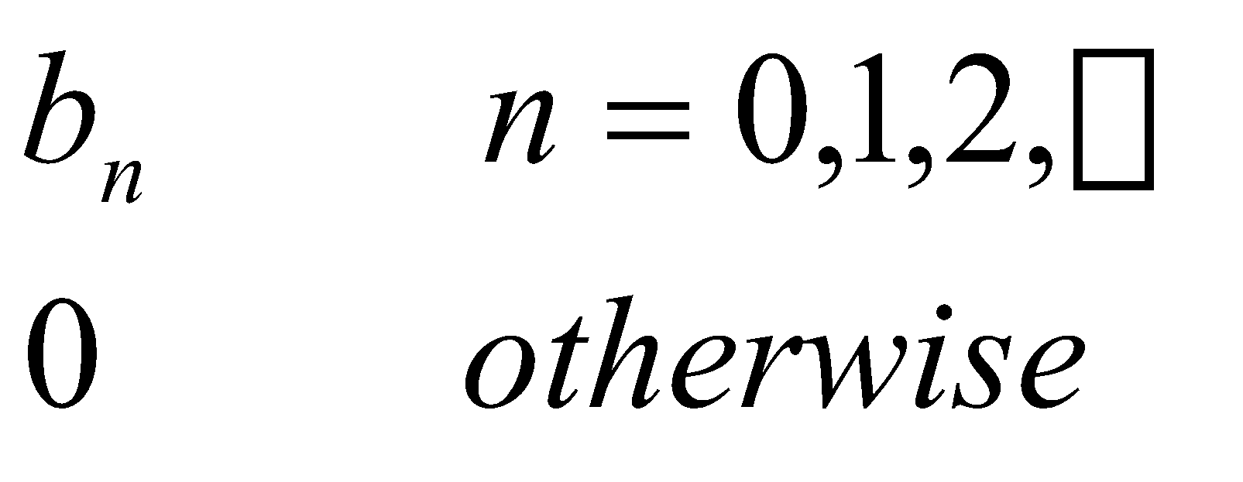

x[n] y[n]

Figura 5.8: *Diagrama de blocs mostrant la resposta impulsional.*

La suma resulta en un sol terme per a cada valor de *n* ja que cada 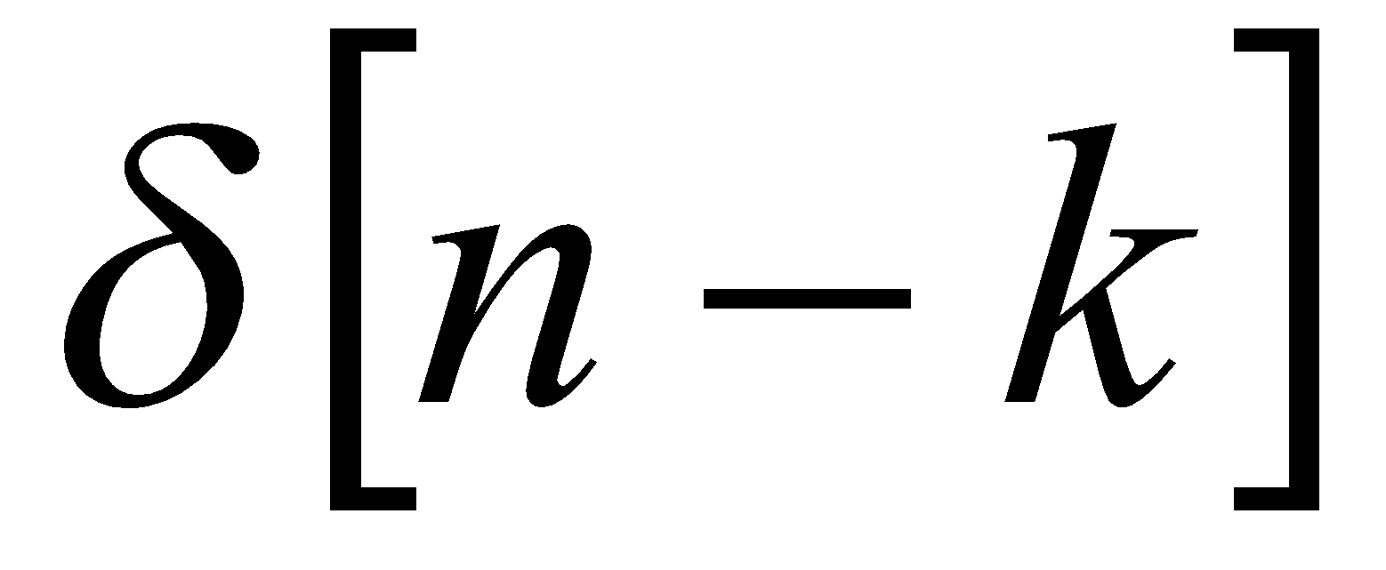 és diferent de zero sols quan *n = k*. Per tant la resposta impulsional  d’un filtre FIR és simplement la seqüència dels coeficients de l’equació de diferències. Ja que 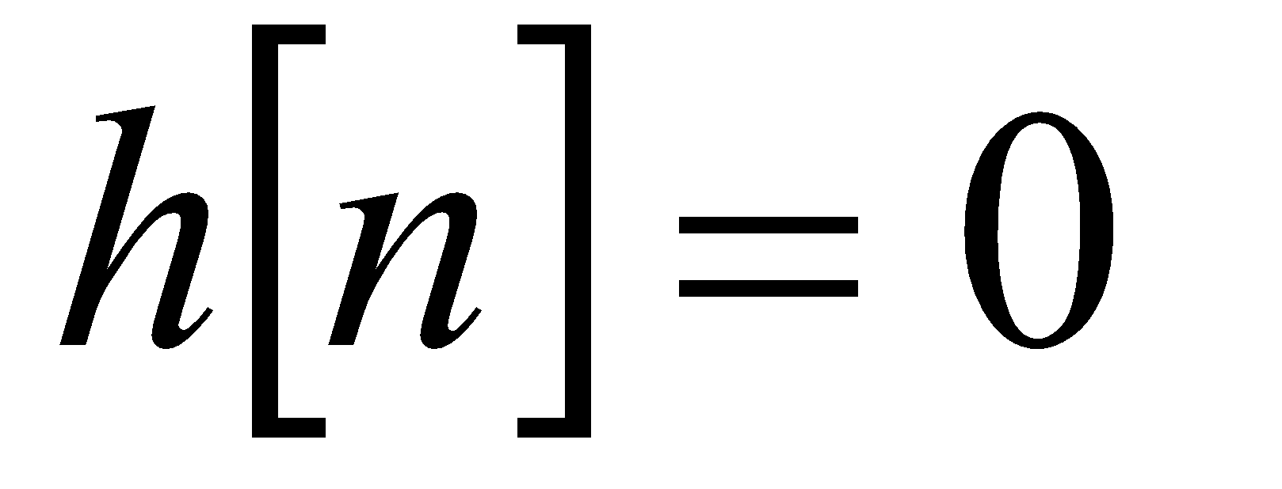per *n < 0* i per *n > M*, la longitud de la resposta impulsional és finita, per això el sistema s’anomena de resposta impulsional finita (FIR)

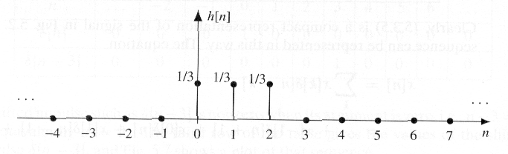

Figura 5.9: *Resposta impulsional d’un filtre d’ordre 2 de mitjana mòbil.*

*5.3.2.3 El sistema de retard unitari*

Un sistema important és l’operador que efectua un retard, o desplaçament, de mostres

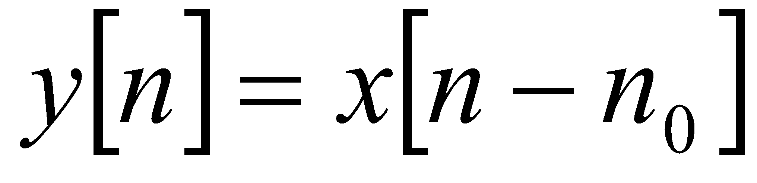

Quan 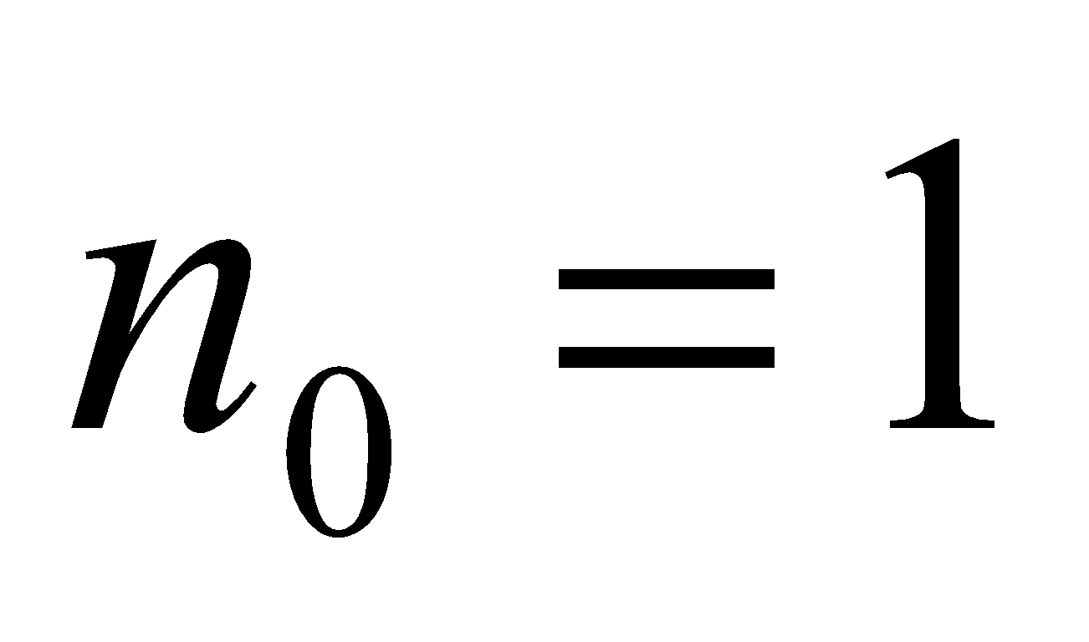el sistema s’anomena de retard unitari. En general, el sistema de retard és el filtre FIR més simple, ja que tots el coeficients són zero excepte un. La resposta impulsional d’un sistema de retard s’obté substituint  per 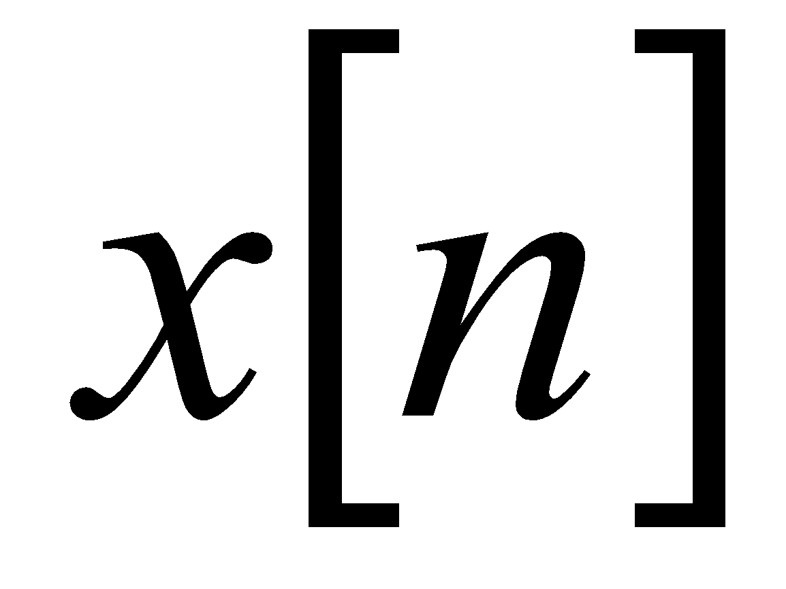 en l’equació anterior. Pel cas d’un retard de tres mostres,

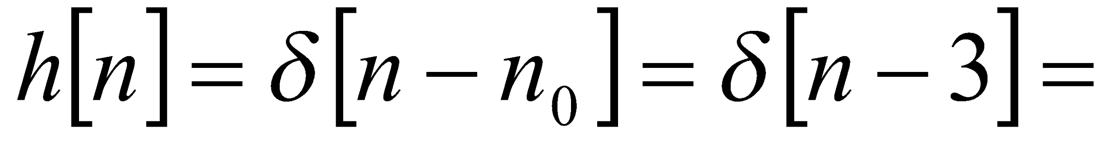 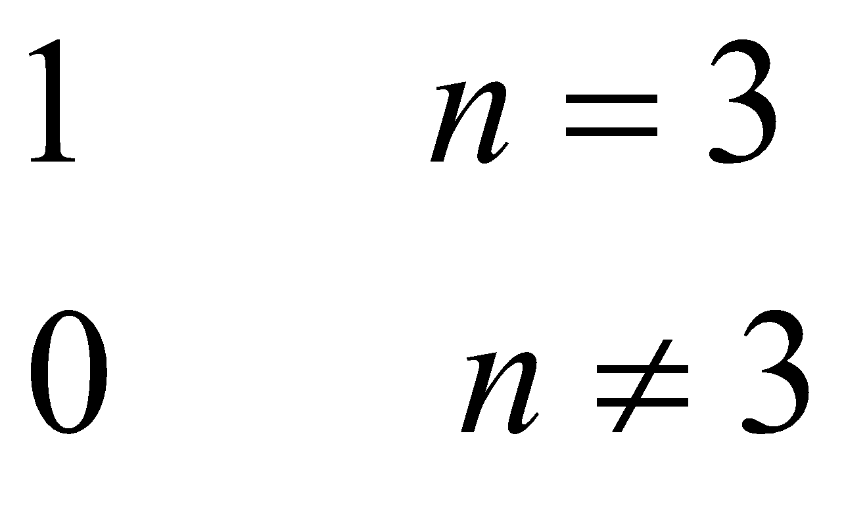

***5.3.3 Convolució i filtres FIR***

Una expressió general per la sortida d’un filtre FIR pot ser derivada en termes de la resposta impulsional. Com que els coeficients del filtre són idèntics als valors de la resposta impulsional, podem reemplaçar 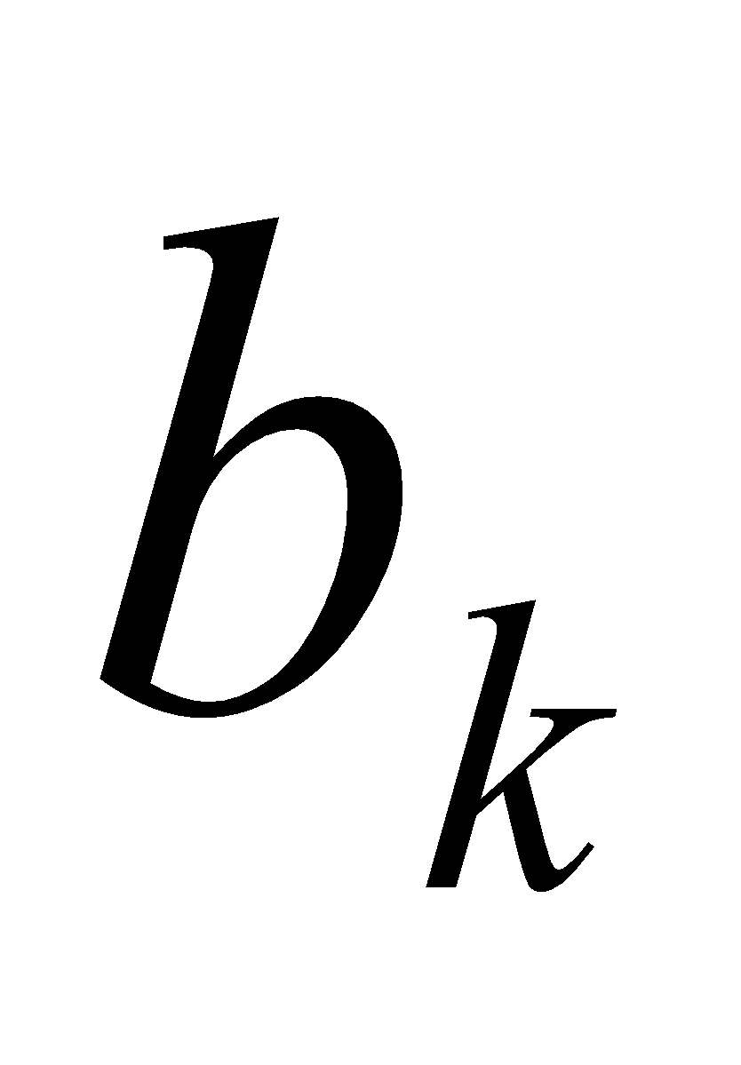en l’equació general de filtres FIR per 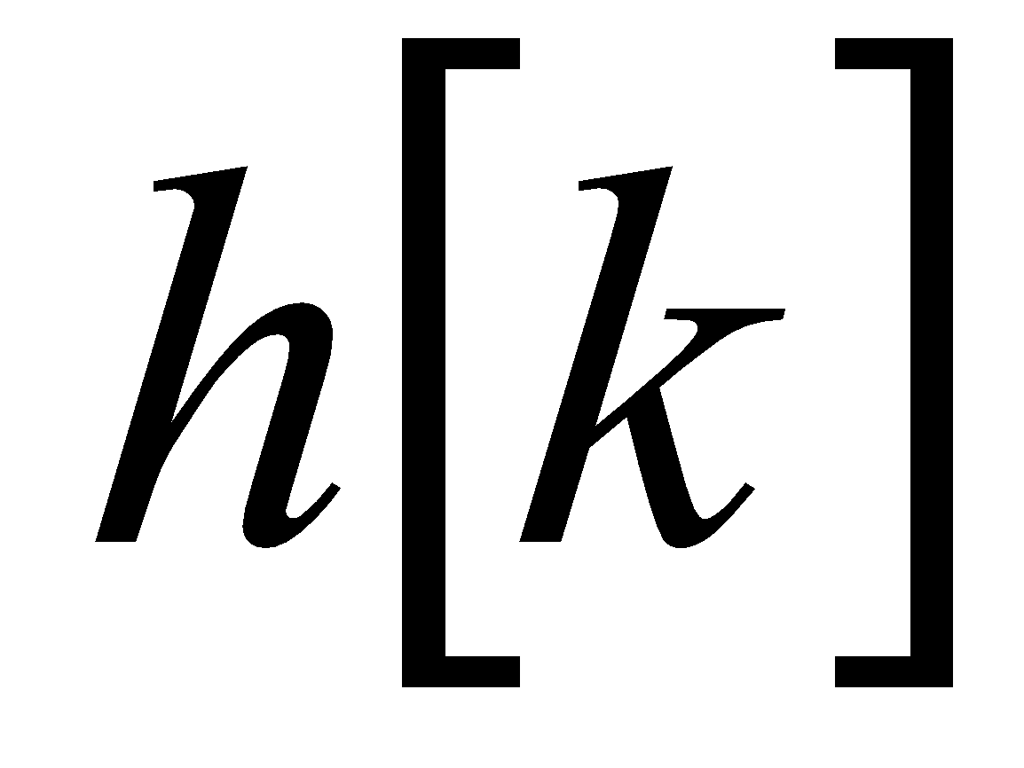 i obtenir

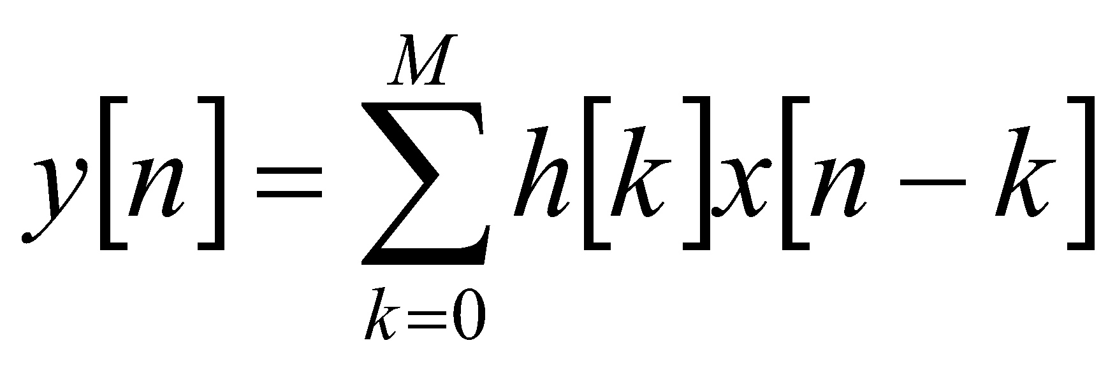

Aquesta equació s’anomena suma de convolució finita i diem que la sortida s’obté convolucionant les seqüències *x[n]* i *h[n].*

***5.4 Implementació de filtres FIR***

A partir de la definició de filtres FIR



podem observar que per a calcular la sortida del filtre necessitem el següent: (1) la multiplicació de valors de senyals d’entrada retardats per els coeficients del filtre; (2) la suma dels valors escalats de la seqüència; i (3) generació de retards del senyals d’entrada. Es útil representar aquestes operacions com a diagrames de blocs.

***5.4.1 Blocs bàsics***

Els blocs bàsics necessaris són: el multiplicador, el sumatori i l’operador de retard unitari,











Figura 5.12: *Blocs bàsics per a fer un sistema discret lineal i invariant en el temps.*

***5.4.2 Diagrames de blocs***

Per a crear representacions gràfiques que siguin útils per a estructures de hardware utilitzem la notació de diagrames de blocs, que defineixen les interconeccions entre els tres tipus de blocs bàsics per a realitzar estructures més complexes. La Figura 5.13 mostra un diagrama de blocs per a un filtre FIR de tercer ordre.

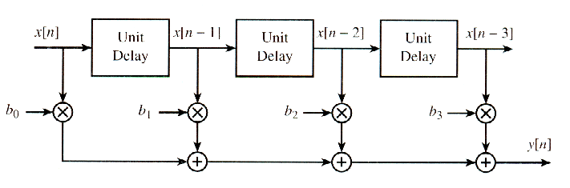

Figura 5.13: *Diagrama de blocs per un filtre FIR de tercer ordre.*

L’estructura de la Figura 5.13 representa l’equació



L’estructura de la figura 5.13 s’anomena forma directa.

*5.4.2.1 Altres diagrames de blocs*

Molts diagrames de blocs “implementen” el mateix filtre FIR, en el sentit de que el comportament extern, des de l’entrada a la sortida, és el mateix. Un altre exemple pel mateix filtre de la Figura 5.13 por ser:

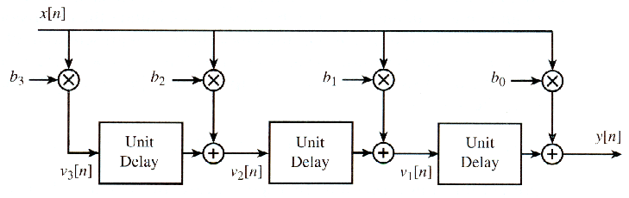

Figura 5.14: *Diagrama de blocs del mateix filtre de la figura 5.13 però en forma transposada.*

***5.5 Sistemes lineals invariants en el temps (LTI)***

Les propietats de linealitat i invariància temporal porten a simplificacions en l’anàlisi matemàtic i a un millor coneixement del comportament del sistema.

***5.5.1 Invariància temporal***

Un sistema discret es diu que és invariant en el temps si quan l’entrada és desplaçada per , la sortida també és desplaçada per la mateixa quantitat. Aquesta condició es pot expressar com

Aquesta condició ha de ser veritat per a qualsevol valor sencer de . Un diagrama de blocs d’aquesta propietat:

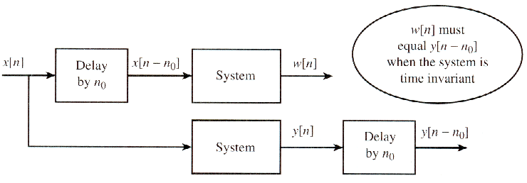

Figura 5.16: *Testeig de la propietat invariància en el temps.*

***5.5.2 Linealitat***

Els sistemes lineals tenen la propietat que si i llavors

Aquesta condició ha de ser vàlida per a qualsevol valor de i .

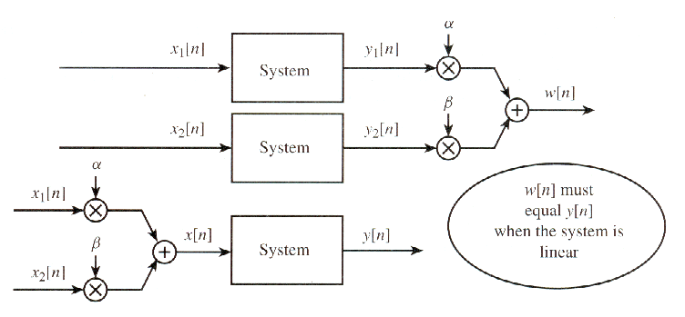

Figura 5.17: *Testeig de la propietat de linealitat.*

***5.5.3 El cas FIR***

El sistema descrit per l’equació general FIR compleix tant la propietat de invariància temporal com la de linealitat. Per a provar la condició de invariància, utilitzem la figura 5.16 i definim el senyal 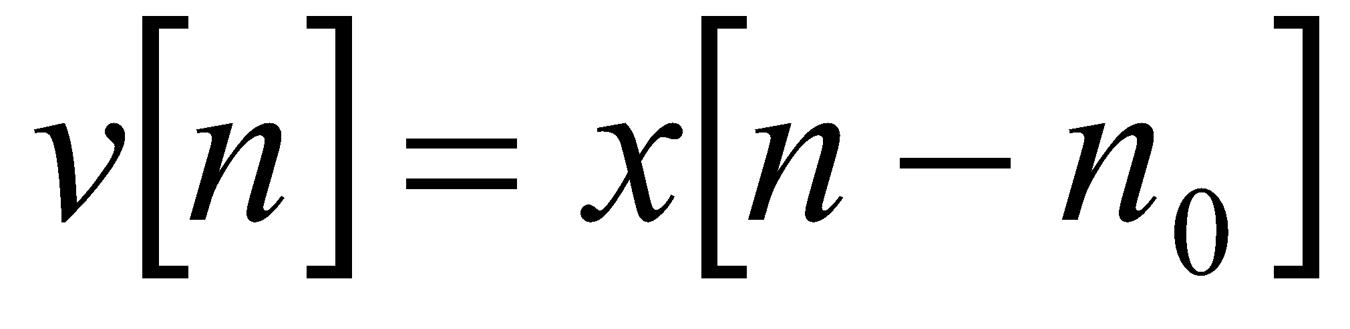,

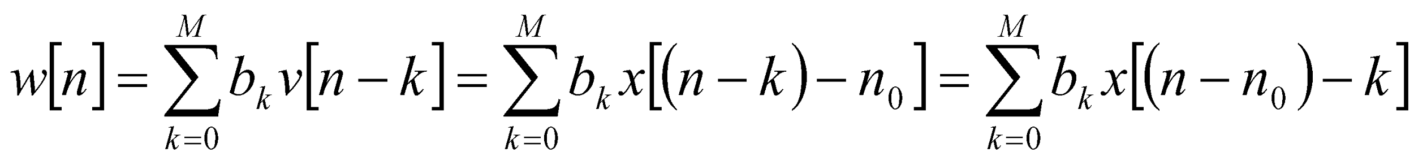

i construïm 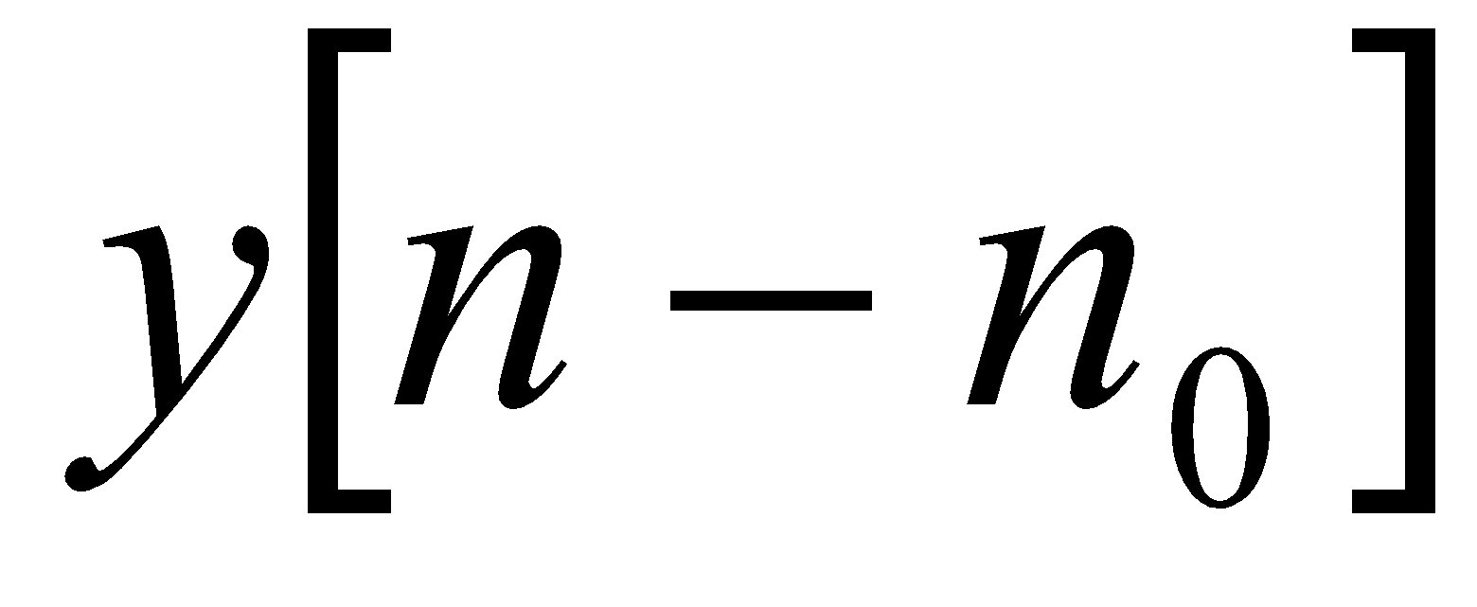

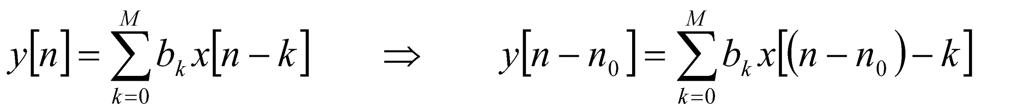

aquestes dues expressions són idèntiques, per tant 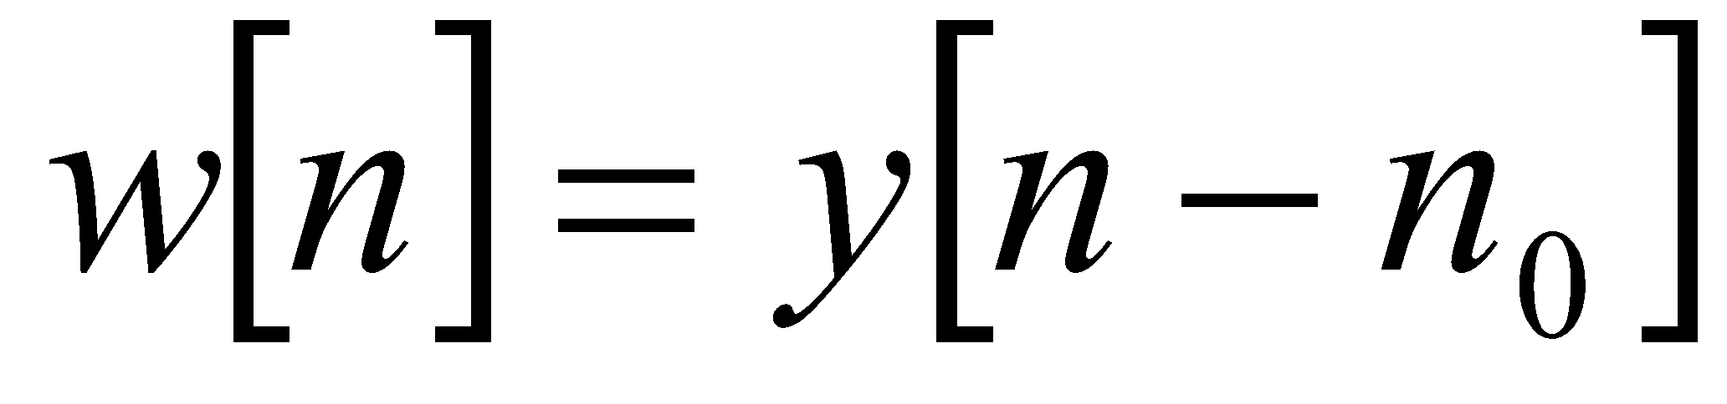, i hem provat la invariància temporal.

La condició de linealitat és més fàcil de provar,

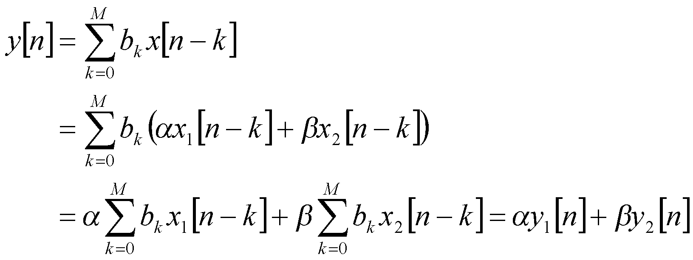

El filtre FIR obeeix al principi de superposició i per tant és un sistema lineal.

***5.6 Convolució i Sistemes LTI***

Veurem com la resposta impulsional és una caracterització complerta dels sistemes LTI.



x[n] y[n]

h[n]

Figura 5.18: *Sistema LTI amb entrada impulsional.*

***5.6.1 Derivació de la Suma de Convolució***

Podem escriure *x[n]* com

Això és una representació de *x[n]* com a una combinació lineal d’impulsos escalats i desplaçats. Com que els sistemes LTI responen d’una forma simple i previsible a sumes de senyals i a senyals desplaçats, aquesta representació és molt útil per a derivar una fórmula general per a la sortida d’un sistema LTI.

Per definició la resposta a l’entrada  és la resposta impulsional 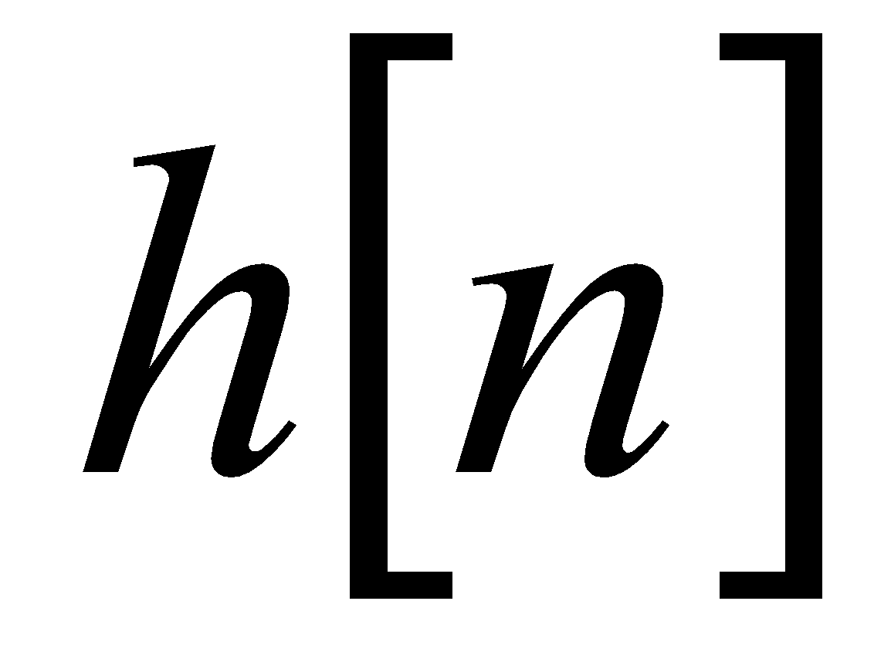. Gràcies a la propietat invariància temporal podem escriure:

Utilitzant la propietat de linealitat podem escriure:

i ho podem posar tot junt

i definim la fórmula de la suma de convolució com

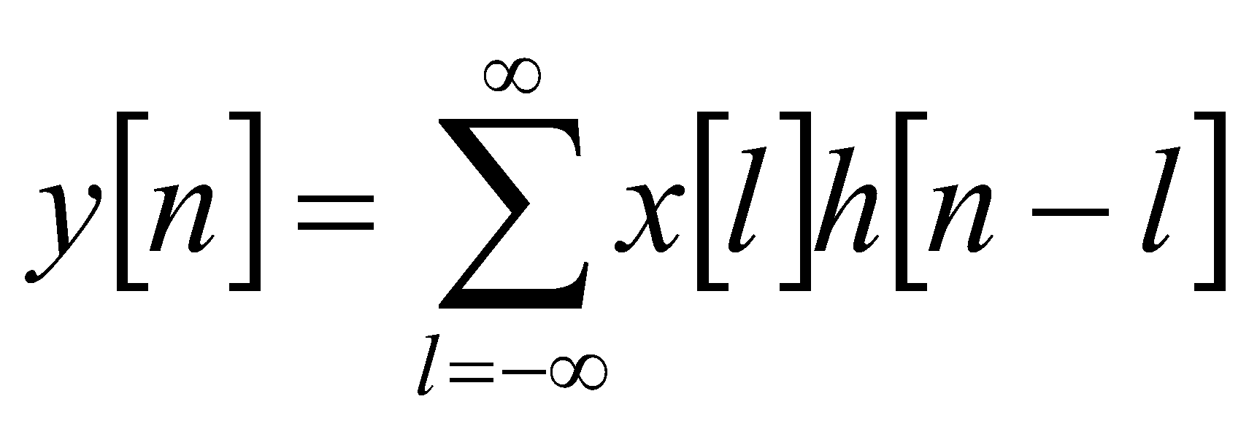

i així hem provat que tots els sistemes LTI poden ser representats per una suma de convolució.

***5.6.2 Algunes propietats dels sistemes LTI***

Les propietats de convolució són les propietats dels sistemes LTI.

*5.6.2.1 Convolució com a Operador*

La convolució de *x[n]* i *h[n]* és una operació que descriurem per *,

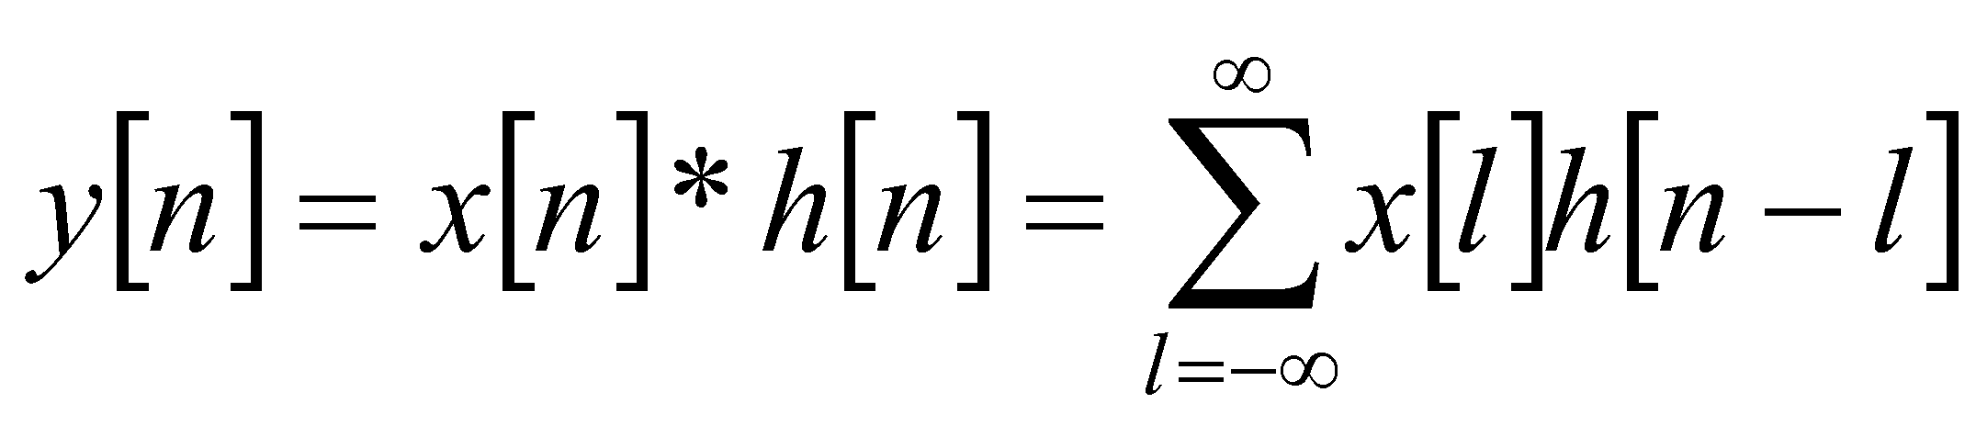

La convolució amb un impuls és

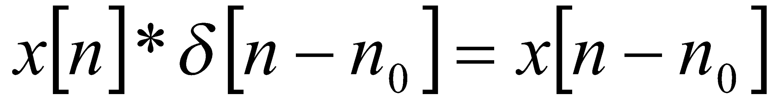

La convolució, com a operador algebraic, satisfà les propietats commutativa i associativa, tal com la multiplicació,



***5.7 Sistemes LTI en cascada***

Els sistemes LTI en cascada poden ser implementats en qualsevol ordre.

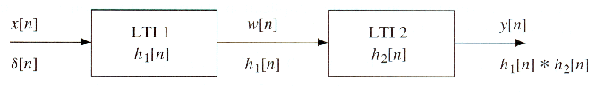

Figura 5.19: *Dos sistemes LTI en cascada.*

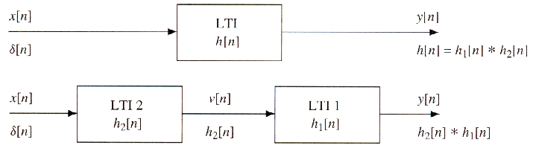

Figura 5.20: *Intercanviant l’ordre dels sistemes LTI.*